**Universidad Nacional Mayor de San Marcos**

**Facultad de Ingeniería de Sistemas e Informática**

**E.P. de Ingeniería de Software**



**PEP-DWBF**

**Integrantes**

Calle Huamantinco, Luis Eduardo 22200255

Calongos Jara, Leonid 22200272

Flores Cóngora, Paolo Luis 22200232

Matthew Alexandre, Pariona Molina 22200235

Moreno Zevallos Eva Lucía 20200277

Luján Vila Frank José 12200058

**Curso:** Gestión de la Configuración del Software

**Docente:** Wong Portillo, Lenis Rossi

**Tabla de contenidos**

Introducción 4

Objetivo del documento 4

Mapa de navegación 4

Wireframe de PEP 5

Wireframe logueo: 5

Wireframe Autetificación: 5

Wireframe Restablecer_contraseña: 6

Wireframe Registro_Usuario: 6

Wireframe Terminos_De_Uso: 7

Wireframe Politica_de_privacidad.: 8

Wireframe Busqueda: 8

Wireframe Detalles_Docente: 9

Wireframe Ajustes: 9

**Historial de revisiones**

|  |  |  |  |
| --- | --- | --- | --- |
| **Versión** | **Autores** | **Descripción de la versión** | **Fecha** |
| v1.1 | L.V.F.J | Diseño del Wireframe de baja fidelidad | 22/09/2024 |

# Introducción

Este documento describe el wireframe de la página web para la Plataforma de Evaluación de Profesores – PEP, la cual tomara el nombre comercial “PROFESOFT”. Su objetivo principal es presentar la estructura básica de la página web, incluyendo la disposición de los elementos clave, el flujo de navegación y las interacciones principales.

# Objetivo del documento

-Establecer una visión inicial del diseño y la funcionalidad del sitio web.

-Facilitar la comunicación entre el equipo de diseño y el cliente sobre las expectativas y necesidades del proyecto.

-Permitir una revisión temprana del diseño y la identificación de posibles áreas de mejora antes de avanzar a un diseño más detallado.

# Mapa de navegación

El mapa de navegación define la estructura y la conexión entre las páginas web, sirviendo como guía para el desarrollo técnico y asegurando una navegación intuitiva y fácil de gestionar.

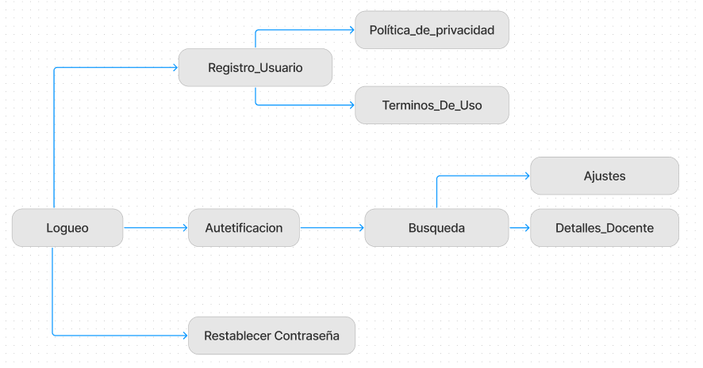

El mapa de navegación representa la estructura de interacción de la plataforma, los usuarios iniciarán el contacto en la ventana de logueo para acceder a la plataforma, en caso de no contar con una cuenta, los usuarios podrán registrarse y acceder a sus cuentas de forma sencilla, o también optar por la opción de restablecer contraseña para poder recuperarla.

Una vez autenticados, podrán realizar búsquedas avanzadas de docentes, al seleccionar un docente, se mostrará un perfil detallado con información relevante. Además, se ha incluido una opción para que los usuarios puedan personalizar su experiencia, al acceder a un centro de ajustes.

# Wireframe de PEP

## Wireframe logueo:

El wireframe presenta la pantalla de inicio de sesión para la plataforma Profesoft, su diseño se centra en los campos esenciales para la autenticación del usuario: correo electrónico institucional y contraseña.

La interfaz incluye opciones adicionales como registrarse y recuperar la contraseña, facilitando el acceso a nuevos usuarios y a aquellos que hayan olvidado sus credenciales.

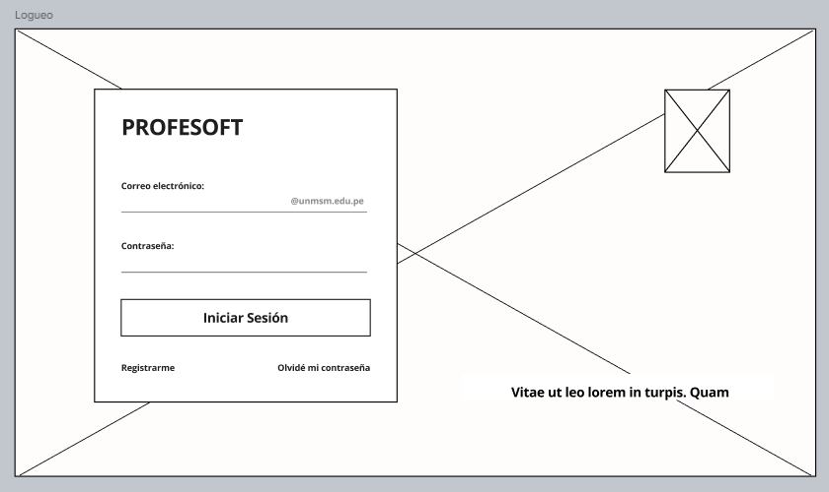

## Wireframe Autetificación:

El wireframe presenta una pantalla de autenticación de dos factores básica y funcional, que solicita al usuario un código de verificación adicional para completar el proceso de inicio de sesión. 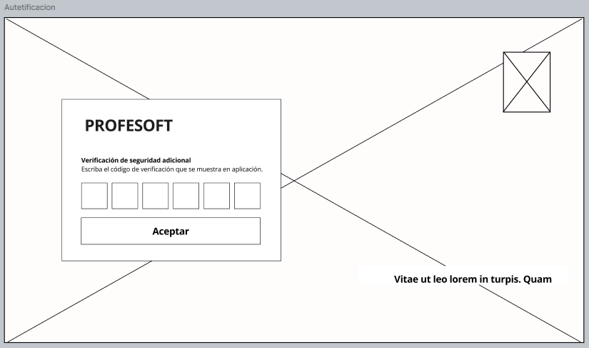

## Wireframe Restablecer_contraseña:

Este wireframe presenta una solución sencilla y efectiva para el restablecimiento de contraseñas en la plataforma, al solicitar el correo electrónico del usuario y enviar un código de verificación, se garantiza un proceso seguro y confiable.

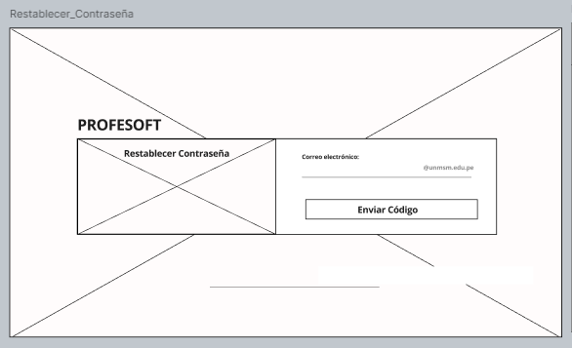

## Wireframe Registro_Usuario:

Este wireframe presenta la pantalla de registro de usuarios para la plataforma, el diseño facilita la creación de una nueva cuenta, al implementar un formulario de registro, que solicita los datos esenciales: nombres, apellidos, correo electrónico, contraseña y su confirmación. Y para garantizar la transparencia y el cumplimiento normativo, se incluyen checkbox obligatorio para aceptar las políticas de privacidad y los términos y condiciones, estos documentos son accesibles mediante enlaces que brindarán información detallada sobre cómo se manejan los datos del usuario.

La disposición de los elementos en la pantalla sigue una jerarquía visual clara, guiando al usuario de manera intuitiva a través del proceso de registro, conde el botón de acción principal, 'Registrarme', se destaca visualmente y está estratégicamente ubicado para facilitar su interacción."

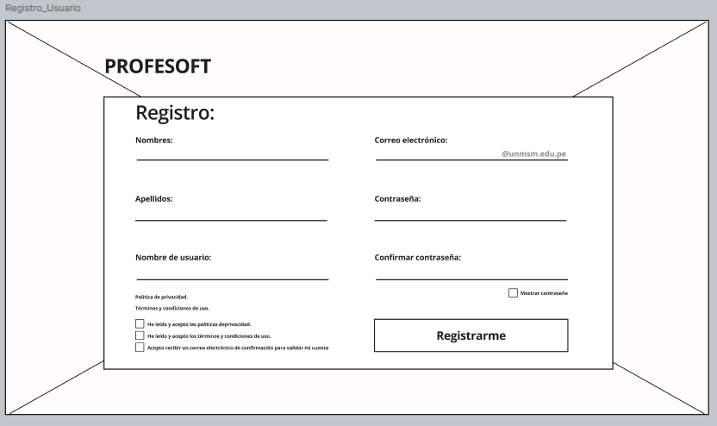

## Wireframe Terminos_De_Uso:

Este diseño proporciona una base sólida para presentar los términos y condiciones de uso de manera clara y concisa. Esta ventana contará con un botón de “Regresar” para retornar a la pantalla de registro de nuevo usuario.

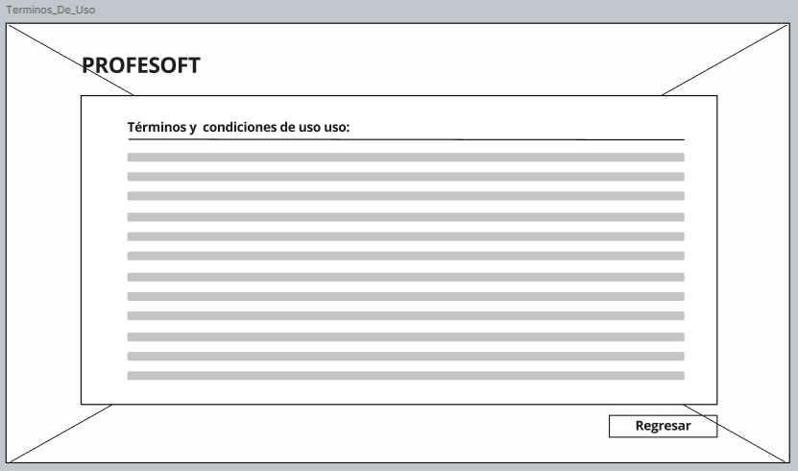

## Wireframe Politica_de_privacidad.:

Este wireframe representa a una página informativa donde se exponen los lineamientos que rigen el manejo de la información personal de los usuarios de la plataforma. Esta ventana contará con un botón de “Regresar” para retornar a la pantalla de registro de nuevo usuario.

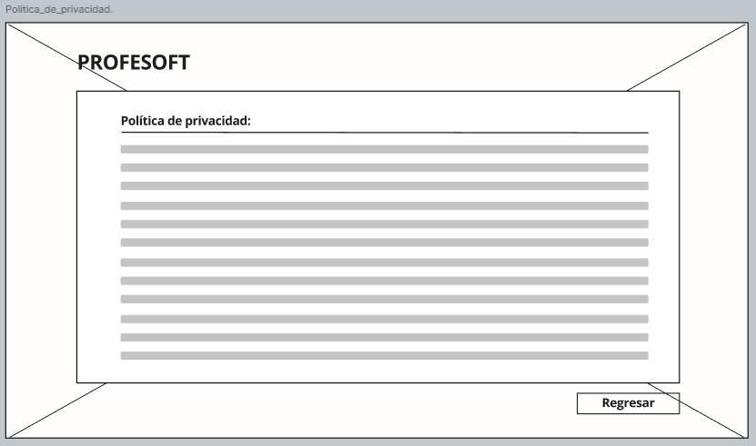

## Wireframe Busqueda:

Este wireframe representa a la pantalla de resultados de búsqueda, la cual permite a los usuarios encontrar la información que necesitan de manera rápida y eficiente, mediante opciones de filtrado para refinar los resultados, presentando los resultados de manera clara y concisa.

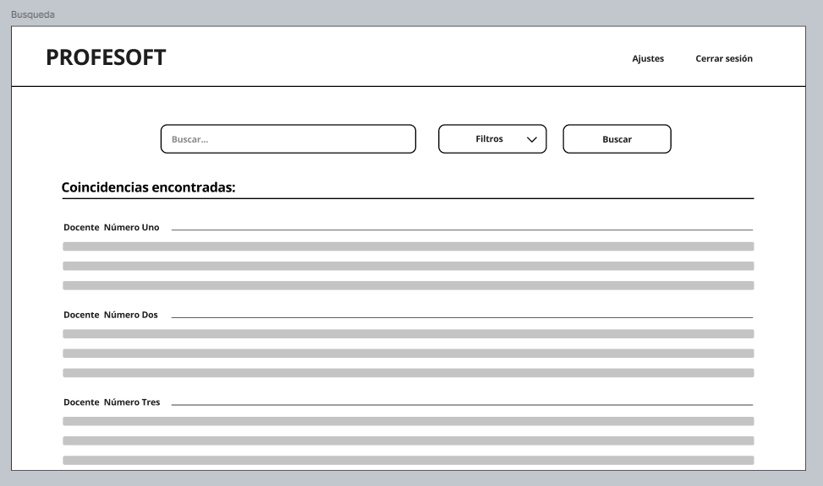

## Wireframe Detalles_Docente:

Este wireframe tiene como objetivo principal presentar de manera concisa y clara la información relevante sobre un docente específico dentro de la plataforma, la pantalla muestra el nombre del docente, su calificación general y un espacio destinado a los comentarios de los alumnos y su calificación sobre el docente.

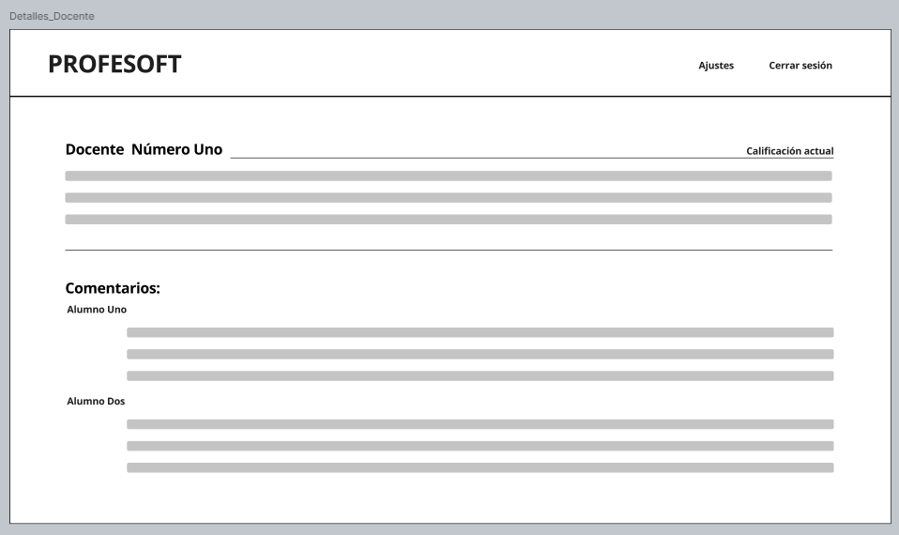

## Wireframe Ajustes:

Este wireframe representa a la pantalla de ajustes, que permite a los usuarios modificar algunos aspectos de su perfil, como el cambiar su alias o imagen encontramos una lista de opciones, representadas por líneas grises y casillas de verificación, que probablemente correspondan a diferentes configuraciones que el usuario puede activar o desactivar.

